新龙小一班12.16今日动态
一、来园篇
今日出勤人数10人，请假24人。
二、生活篇
午饭：今天吃的包菜炒豆干、鸡蛋肉末羹、萝卜虾米海带汤。需要喂的小朋友是夏冰、陈恩泽。
午睡：全部睡着。
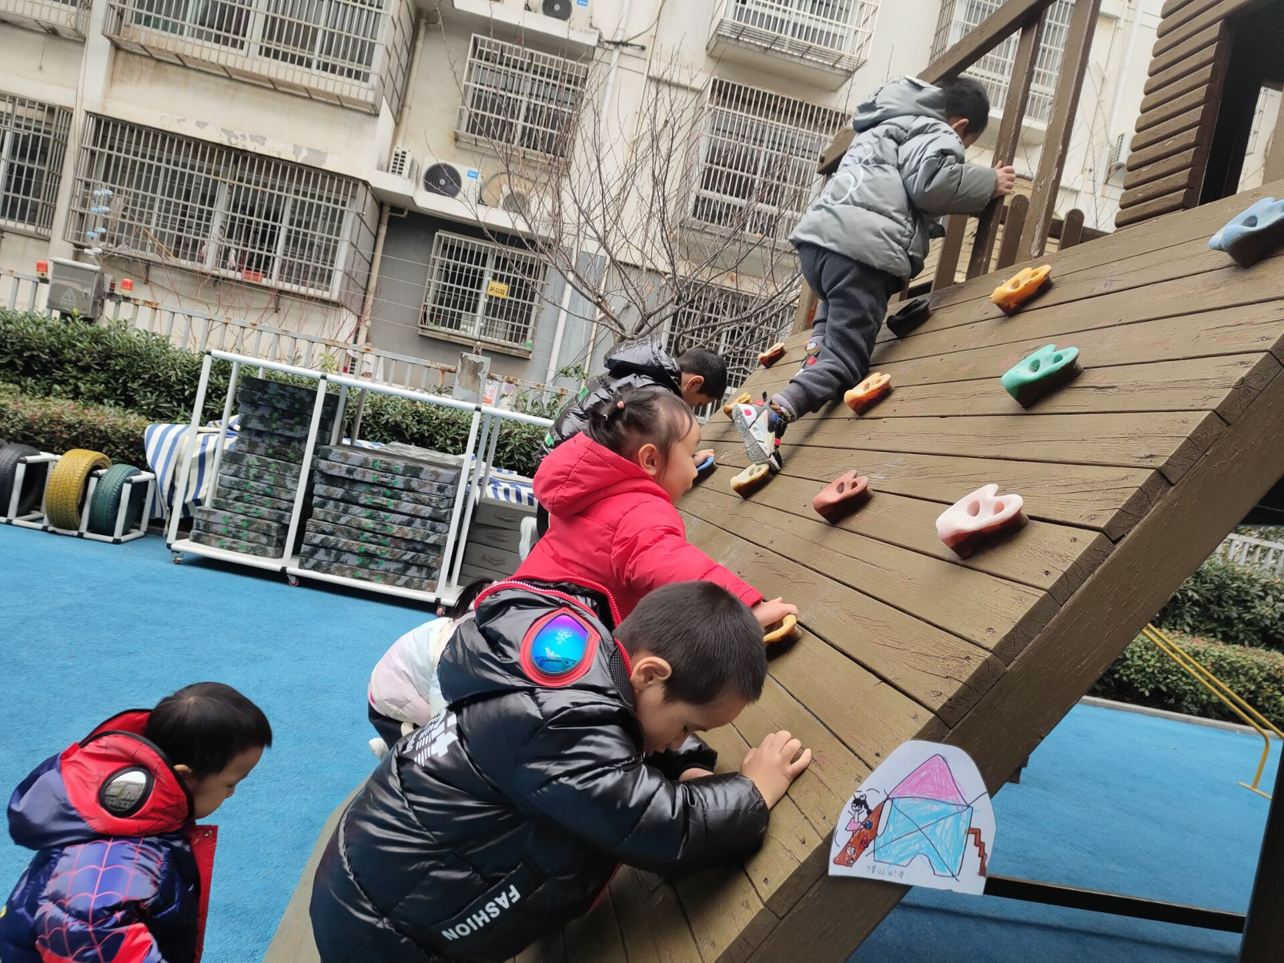
三、户外活动——滑滑梯
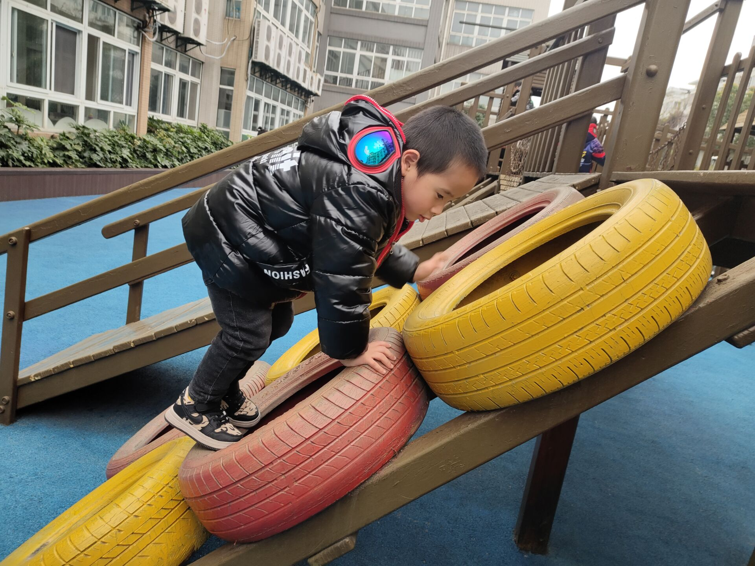

四、温馨提示
1.因新冠病毒肆虐，建议家长周末时间带着孩子减少外出，以防感染！

